Scenariusz lekcji

Moduł: | Kulki
Liczba godzin: | 1 - 2 lekcje
Klasyczny: | I klasa liceum
Krótki opis: | Modelując rzeczywistą sytuację, uzyskujemy kształtowanie wyobrażeń nt funkcji liniowej. Modelowana jest rosnąca funkcja liniowa, której dziedziną są nieujemne liczby całkowite. Na zajęciach skupimy się głównie na kowariancyjnym aspekcie pojęcia funkcji - zmianie objętości pojemnika w funkcji liczby umieszczonych w nim kulek. Uczniowiei będą pracować z różnymi reprezentacjami funkcji (tabela, wykres, opis słowny, ewentualnie ze wzorem).
Zasady tworzenia: | Badanie
 | Sytuacyjność
 | Narzedzia cyfrowe
 | Ucieleśnienie
Myślenie funkcjonalne: | Wejście – Wyjście
 | Współzmienność
 | Przyporządkowanie
 | Obiekt
Cele: | - Naucz się wprowadzać wartości do tabeli i przedstawiać je na wykresie  - Wiedz, jak wyjaśnić, co wpływa na poziom cieczy/objętość cieczy w naczyniu  - Zauważ, że punkty wykresu leżą na jednej linii  - Zrozum znaczenie przecięcia z osią Y w  danym kontekście  - Zrozum znaczenie nachylenia w konkretnym kontekście  - Połącz różne reprezentacje pojęcia funkcji (tabela, wykres, opis słowny i wzór)  - Na podstawie tabeli i wykresu wyprowadź wzór funkcji  - Dostrzeż, że generalizując problem należy wziąć pod uwagę wpływ warunków początkowych na realizm sytuacji modelowania (objętość wody na początku, wielkość kulek, wymiary cylindrycznego pojemnika, do którego wrzucane są kulki) itp.)  - Dowiedz się, że wzór w postaci $y=kx+q$ opisuje funkcję zwaną liniową  - Zaobserwuj pewne właściwości funkcji liniowej, np. wykres jest linią lub jej częścią, jeśli współczynnik $k$ we wzorze funkcji jest dodatni, to funkcja rośnie, jeśli jest ujemna, to maleje, określ stałą szybkość zmian funkcję, określ „odpowiednie” wartości funkcji, aby wyprowadzić wzór i wykreśl wykres

Zajęcia

Lekcja 1

Angażowanie

Aktywność 1
- Przez kilka dni słońce paliło bez przerwy i cały kraj był wysuszony. Osłabiona wrona krążyła po okolicy, na próżno szukając czegoś do picia. Wiedziała, że jeśli wkrótce nie znajdzie wody, umrze z pragnienia. Kiedy straciła już prawie wszelką nadzieję, upadła na ziemię. Jej wzrok przykuł stary dzbanek stojący obok sterty kamyków. Wrona podeszła do niego powoli i z ciekawością zajrzała do środka. Na dnie dzbanka znajdowała się woda. Wrona wsunęła głowę do dzbana, lecz jej dziób był za krótki i nie sięgał wody. Wiedziała, że jeśli przewróci dzbanek, woda wypłynie i wsiąknie w ziemię. W tym momencie wpadła na pewien pomysł. Jak myślisz, jak udało jej się wypić wodę?
- Na początku lekcji podziel uczniów na grupy i rozdaj im karty pracy. W każdej grupie jest trzech uczniów (w razie potrzeby w niektórych grupach umieszczamy czterech uczniów).
- Po wspólnym przeczytaniu historii każda grupa uczniów formułuje swoje sugestie i zapisuje je na karcie pracy.
Sugerowane pomoce, narzędzia:
- karta pracy dla każdego ucznia (kartę będziemy wykorzystywać przez całą lekcję)
Aktywność 2
Masz cylinder miarowy zawierający 150 ml wody.
a) Ile linii zaznaczonych na cylindrze miarowym odpowiada objętości 50 ml w cylindrze?
b) Jaką objętość wyrażoną w ml definiuje jedna zaznaczona linia?
c) Jeśli poziom wzrósł zgodnie z zaznaczonymi liniami, o ile ml wzrósł?
d) Ile kulek należy wrzucić do cylindra miarowego, aby poziom wzrósł o 50 ml?
Oszacuj bez upuszczania kulek.
- Na początku ćwiczenia rozdaj każdej grupie cylinder miarowy.
- Zajęcia mają na celu zapoznanie się z pomocami. Uczniowie powinni obliczyć, że 50 ml odpowiada 10 zaznaczonym liniom, zatem 1 zaznaczona linia to 5 ml, a jeśli poziom wzrośnie o dwie zaznaczone linie, to wzrośnie o 10 ml.
- W części (d) grupa uczniów zapisuje w arkuszach kalkulacyjnych uzgodnione szacunki. Możliwe jest, że któryś ze studentów w szacunkach zastosuje proporcjonalność bezpośrednią.
- Po pierwszych dwóch działaniach następuje wspólna dyskusja. Uczniowie przekazują nauczycielowi swoje pomysły na ćwiczenie 1. Może się zdarzyć, że ktoś zasugeruje wronie wrzucenie kamyków do dzbana. Możemy wspomnieć, że jest to słynna bajka Ezopa „ Wrona i dzban” , która niesie ze sobą następujące przesłanie: Bez środków do życia uczy człowieka, jak sobie radzić.
- Oceny każdej grupy z ćwiczenia 2(d) zapiszemy na tablicy, abyśmy mogli je ocenić po kolejnym ćwiczeniu.

Sugerowane pomoce, narzędzia:
- Cylinder miarowy o pojemności co najmniej 300 ml i średnicy około 5 cm,
- trochę szklanych kulek dla nauczyciela (objętość 5 kulek musi wynosić 10 ml, jeśli mamy kulki o innej objętości, musimy dopasować wartości liczbowe w kartach pracy - w zadaniach i ćwiczeniach.).
Szacowany czas: 10 minut na Ćwiczenie 1 i 2

Badanie

Aktywność 3
Wrzuć 5 kulek do cylindra miarowego zawierającego 150 ml wody. Następnie wpisz do tabeli objętość w ml w cylindrze miarowym. Powtórz proces - za każdym razem upuść 5 kulek i zapisz objętość w tabeli.
Uzyskane wartości nanieś na wykres w układzie współrzędnych.

Liczba kulek w wodzie | Objętość w ml
0
5
10
15
20
25

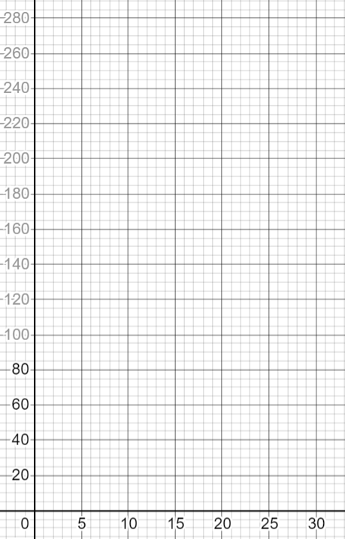

- Każda grupa przeprowadza doświadczenie, wypełnia tabelę i nanosi wartości na wykres.

Sugerowane pomoce, narzędzia:
- Cylinder miarowy o pojemności co najmniej 300 ml i średnicy około 5 cm,
- Kulki szklane w liczbie 20 - 30 na grupę, (objętość 5 kulek musi wynosić 10 ml, jeśli mamy kulki o innej objętości, musimy dopasować wartości liczbowe w arkuszach - w zadaniach i ćwiczeniach .) pojemnik do ewentualnego przelewania się wody i przechowywania kulek,
- papierowe ręczniki,
- arkusz kalkulacyjny.

Aktywność 4
Przyjrzyj się wykresowi i tabeli, którą otrzymałeś (w zadaniu 3). Zapisz co najmniej 3 różne obserwacje (z tabeli lub wykresu).
- Studenci mogą obserwować:
  - Po dodaniu pięciu kulek nasz poziom wzrasta o dwie części.
  - Poziom wzrasta wraz z liczbą dodanych kulek.
  - Poszczególne punkty wykresu leżą na linii prostej.
  - Wykres rośnie.
  - Wykres zaczyna się w punkcie o współrzędnych [0, 150].
Sugerowane pomoce, narzędzia:
- Arkusz

Ćwiczenie 5
a) Oszacuj objętość, jeśli wrzucisz w sumie 35 kulek.
b) Jak myślisz, co się stanie, jeśli wrzucisz kolejnych 15 kulek? c) O ile zwiększy się objętość, jeśli wrzucimy do niego jedną kulkę?
d) Uzupełnij tabelę:
Liczba kulek w wodzie | 0 | 1 | 2 | 3 | 5 | 12 | 30 | 80 | X
Objętość w ml

e) Co by się zmieniło gdybyśmy na początku mieli 250 ml, 200 ml, 10 ml wody ?
f) Co by się zmieniło gdybyśmy na początku mieli większe i mniejsze kulki?
- Oczekiwane odpowiedzi to:
  - Po dodaniu pięciu kulek nasz poziom wzrośnie o 10 ml, więc przy 35 będzie to 7 razy 10 ml, czyli 70 ml.
  - Jeśli dodamy kolejne 15 kulek, wzrośnie o kolejne 30 ml.
  - Po dodaniu pięciu kulek nasz poziom wzrasta o 10 ml, więc jedna kulka podniesie poziom o 2 ml.
  - $y=150+2x$ jest wzorem funkcji. Jednak jego dziedzina wynosi od 0 do 75. Dzieje się tak, ponieważ w przypadku większej liczby kulek cała kulka nie jest zanurzona, więc uogólnienie na 80 kulek nie sprawdza się.
  - Uczniowie powinni pamiętać, że wzór zmienia wartość 150 na nową wartość objętości początkowej. Niektórzy uczniowie mogą również zdać sobie sprawę ze zmiany i przedyskutować, jak to będzie wyglądać w przypadku objętości 10 ml. Czy ta objętość jest za mała?
  - Objętość kulek wpływa na zmianę współczynnika przy x. Na przykład, jeśli objętość kulki wynosi 3 ml, współczynnik wyniesie 3.
Sugerowane pomoce, narzędzia:
- Arkusz
Szacowany czas: 25 minut (wraz z ćwiczeniem 3 i 4)

Wyjaśnić
Po ćwiczeniu 5 następuje wspólna dyskusja wszystkich grup i porównanie wyników rozwiązywania problemów sekwencyjnie, począwszy od ćwiczenia 3. Porównujemy także szacunki z Ćwiczenia 2 z rzeczywistą wartością, jaką uczniowie uzyskali w Ćwiczeniu 3.
Nauczyciel podsumowuje obserwacje uczniów na tablicy, poprawia sformułowania uczniów z Ćwiczenia 4 (np. zwiększanie funkcji, nie zwiększanie itp.) lub dodaje rysunki podobne do poniższych, aby zwizualizować stałe tempo zmian funkcji :
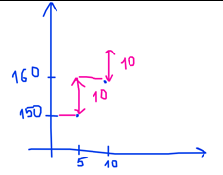

Możliwe, że większość grup wpisze również do tabeli w ćwiczeniu 5 wartość 80 kulek. W takim przypadku możemy przeprowadzić doświadczenie w jednym cylindrze miarowym. Oczekujemy, że uczniowie sami przekonają się, że objętość kulek nie może przekraczać objętości wody. Daje nam to możliwość omówienia pojęcia dziedziny funkcji. Dziedziną naszej funkcji jest zbiór liczb naturalnych (w tym 0) do 75, ponieważ w cylindrze miarowym znajduje się 150 ml, a objętość jednej kulki wynosi 2 ml.
Szacowany czas: 10 minut

Lekcja 2

Opracuj i oceń

Aktywność 6
Co się stanie, jeśli wyjmiemy kulki z cylindra zawierającego wodę i 50 zanurzonych kulek? Spróbuj wypełnić tabelę i sporządzić wykres.
Jeśli nie jesteś pewien jak to będzie wyglądać, przeprowadź eksperyment.
Liczba kulek wyjętych | 0 | 5 | 10 | 15 | 20 | 25 | 50 | X
Objętość w ml | 250

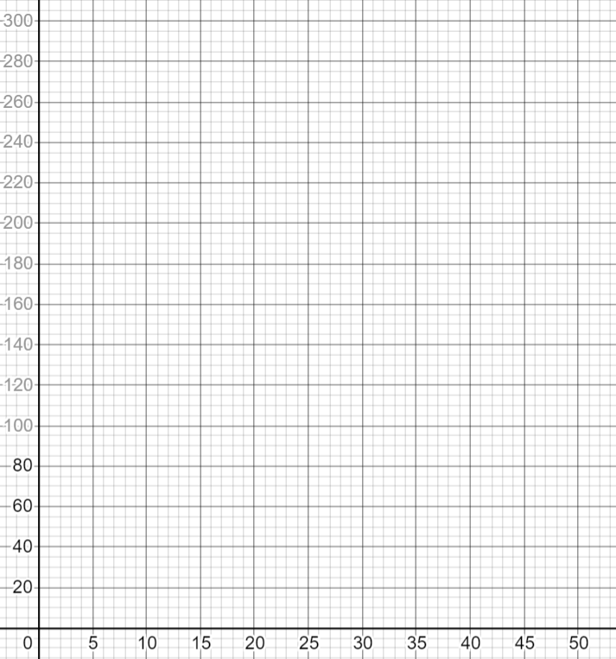
Jest to funkcja malejąca. Sprawdzamy, czy uczniowie potrafią wyprowadzić wzór i czy potrafią także pomyśleć o dziedzinie funkcji. Wynikiem jest $y=250-2x$, gdzie $x$jest liczbą naturalną z przedziału $〈1, 50〉$.
Sugerowane pomoce, narzędzia:
- Cylinder miarowy o pojemności co najmniej 300 ml i średnicy około 5 cm,
- ta sama liczba kulek 20-30 na grupę
- pojemnik do ewentualnego przelewania się wody i przechowywania kulek
- papierowe ręczniki,
- arkusz kalkulacyjny.
Szacowany czas: 10 minut

Aktywność 7
Rozważmy sytuację, w której w cylindrze miarowym znajduje się 200 ml wody i mamy większe kulki. Z każdą wrzuconą kulką objętość zwiększa się teraz o 5 ml. Nie wrzucając kulek, spróbuj wypełnić tabelę.
Liczba koralików w wodzie | 0 | 1 | 2 | 3 | 12 | 15 | 20 | X
Objętość w ml

Naszkicuj wykres.

- W odróżnieniu od poprzednich zajęć, uczniowie wykonują je bez pomocy. Uczniowie powinni zauważyć, że funkcja rośnie szybciej, a współczynnik przed x (nachylenie funkcji) zmienia się we wzorze funkcji. Otrzymana formuła to $y=5x+200$.
Sugerowane pomoce, narzędzia:
- arkusz kalkulacyjny
Szacowany czas: 10 minut

Wyjaśnienie

Aktywność 8
W lewej kolumnie tabeli znajdują się formuły, z którymi spotkałeś się podczas pracy z kulkami. W prawej kolumnie zapisz, co zauważyłeś we wzorze.

Recepta | Obserwacja
$y=150+2x$
$y=250+2x$
$y=200+2x$
$y=10+2x$
$y=250-2x$
$y=200+5x$

- Studenci potrafią zapisać właściwości wykresów w obserwacji (rosnące, malejące, punkty leżące na prostej, przecięcia z osią y lub x dla funkcji malejącej, dziedzina funkcji - opisana własnymi słowami, zakres funkcji - opisanej własnymi słowami itp.). Niektóre grupy mogą zapisywać obserwacje ściśle związane z kontekstem problemu.

Aktywność 9
Wskaż, co mają wspólnego formuły z poprzedniego ćwiczenia.
- Oczekujemy, że niektóre grupy zauważą, że wszystkie formuły mają postać $y=q+kx$. Naturalnym jest, że uczniowie zapisują wzór w niestandardowej formie (odwrócona kolejność $kx$ a $q$)
- Na tym etapie lekcji nauczyciel może nieformalnie wprowadzić pojęcie funkcji liniowej jako funkcji, której wzór jest $y=kx+q$(tutaj kolejność może być $kx$zamieniona z $q$jak to zwykle bywa w podręcznikach, przy czym nauczyciel odwołuje się do prawa przemienności ).

Aktywność 10
- Wybierz kryterium podziału formuł z ćwiczenia 8 na grupy.
Zapisz to kryterium.
b) Zgodnie z wybranym kryterium podziel formuły na grupy.
Uczniowie mogą wybrać następujące kryteria:
- Przecięcie z osią y (można sformułować samodzielnie, np. „według pierwszej cyfry we wzorze”)
- Nachylenie (określane przez uczniów jako „według liczby przy x”)
Ćwiczenie pozwoli nauczycielowi omówić z uczniami, co możemy wywnioskować ze wzoru na temat właściwości funkcji. Jeśli uczniowie nie zaobserwują wymienionych właściwości, nie ma potrzeby wyciągania wniosków w trakcie tej lekcji.
Sugerowane pomoce, narzędzia (dla ćwiczeń 8 do 10) :
- arkusz kalkulacyjny
Szacowany czas: 15 minut

Aktywność 11
Odgadnij wzór funkcji.
- Zagramy w tę grę, jeśli starczy nam czasu na zajęciach.
- Nauczyciel wymyśla wzór na funkcję liniową, a zadaniem uczniów jest odgadnięcie tego wzoru.
- Zapisujemy na tablicy wybrane przez uczniów wartości x, a następnie nauczyciel dodaje obliczoną wartość y.
Przebieg gry na planszy może wyglądać jak na obrazku poniżej. Celem gry jest wypełnienie wzoru w żółtym polu w oparciu o znalezione wartości.

X | 1 | 50 | ...
 | 2 | 149 | ...

- Podczas gry uczniowie mogą odkryć następujące funkcje:
  - korzystnie jest dać x=0 (znajdziemy wartość q)
  - wystarczy wpisać dwie cyfry dla jednej recepty
  - preferowane jest, aby druga wybrana liczba to 1
- Sugerujemy wybór funkcji liniowych, które mają różne właściwości (wyraz jest dodatni, ujemny lub 0, współczynnik kierunkowy jest liczbą dodatnią, liczbą ujemną, 0, liczbą mniejszą niż 1, ułamkiem zwykłym, dziesiętnym) Poniżej znajdują się przykłady możliwych wzorów funkcji liniowych:
$y=2x, y=x+5,$ $y=2x+3, y=-2x-3, y=-10x+5, y=1000x+658, y=500x-341, y=-100x+92, y=\frac{1}{2}x-3,$ $y=-9x+\frac{2}{5}, y=\frac{1}{100}x+\frac{9}{10}$
Szacowany czas: 10 minut

